26. SMOTRA I NATJECANJE HRVATSKIH GLOBE ŠKOLA

Od 15. do 17. svibnja naša GLOBE skupina Magdalana Peroš, Dora Smljanić i Lana Tomašić sudjelovala je na 26. Državnoj smotri i natjecanju hrvatskih GLOBE škola. Natjecanje je održano u II. Osnovnoj školi Čakovec. Prvi dan je škola domaćin organizirala svečano otvaranje, a nakon toga je slijedilo predstavljanje učeničkih istraživačkih projekata. Tema našeg istraživačkog projekta je „Gdje je izraženija kontinentlnost?“ Naša ekipa uspješno je predstavila istraživački rad prema svim pravilima.
Drugi dan slijedilo je natjecanje, orijentacijsko natjecanje u Termama Sveti Martin na Muri. Ukupno se natjecalo 22 ekipe iz osnovnih škola. Zbog kišnog dana natjecanje se nije moglo održati na terenu nego u prostorijama hotela. Naša ekipa na kraju natjecanja zauzela je izvanredno treće mjesto.

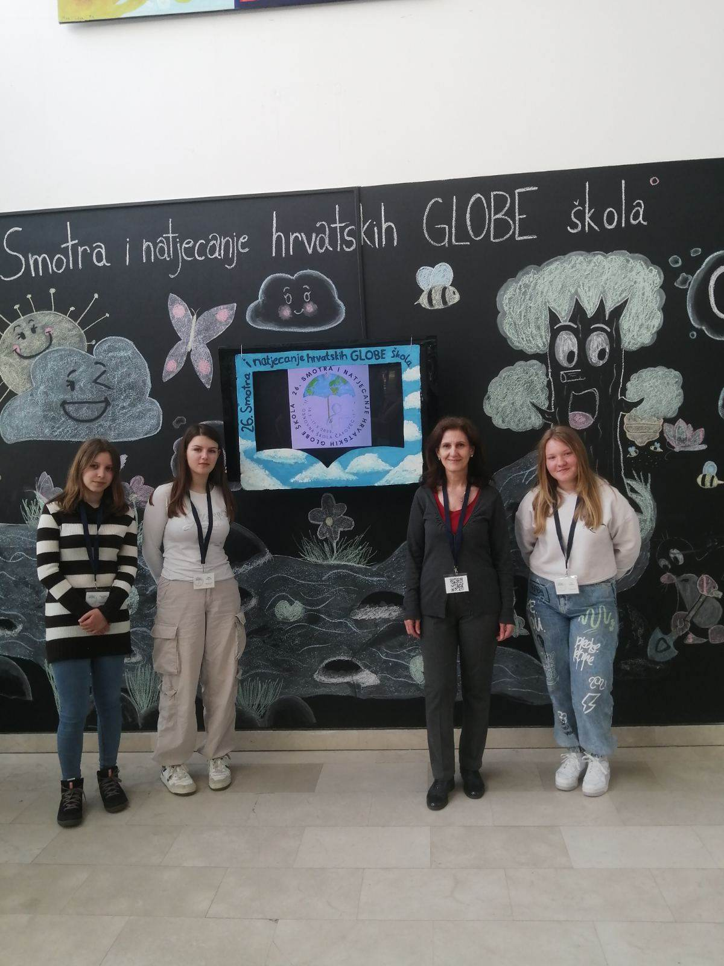

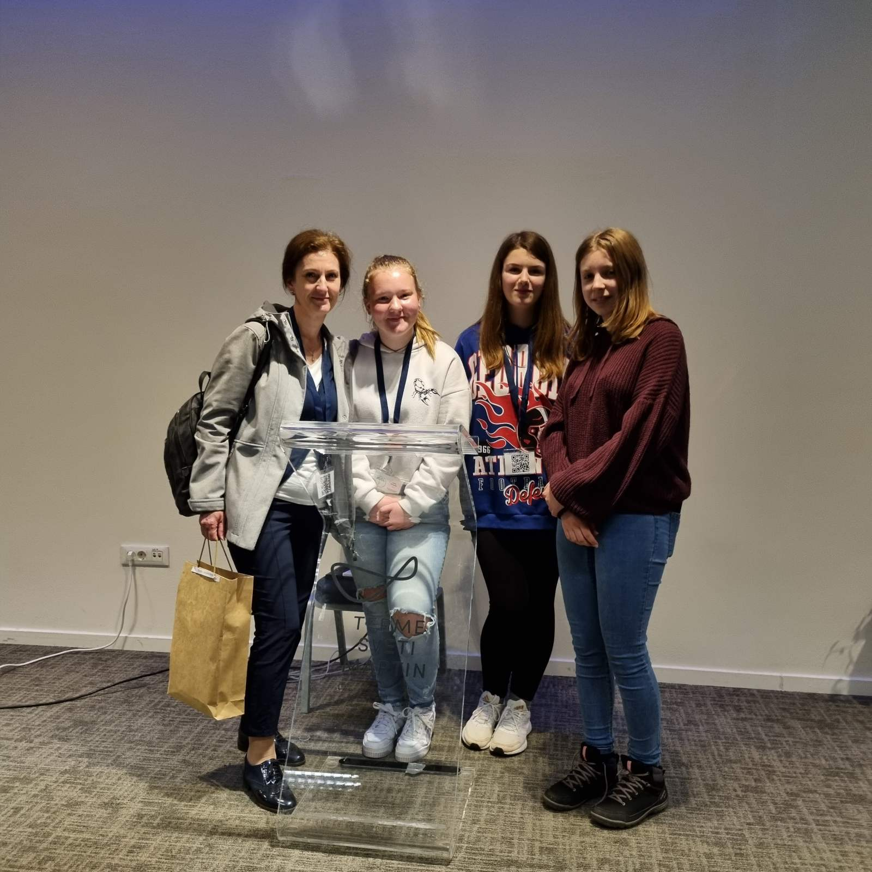

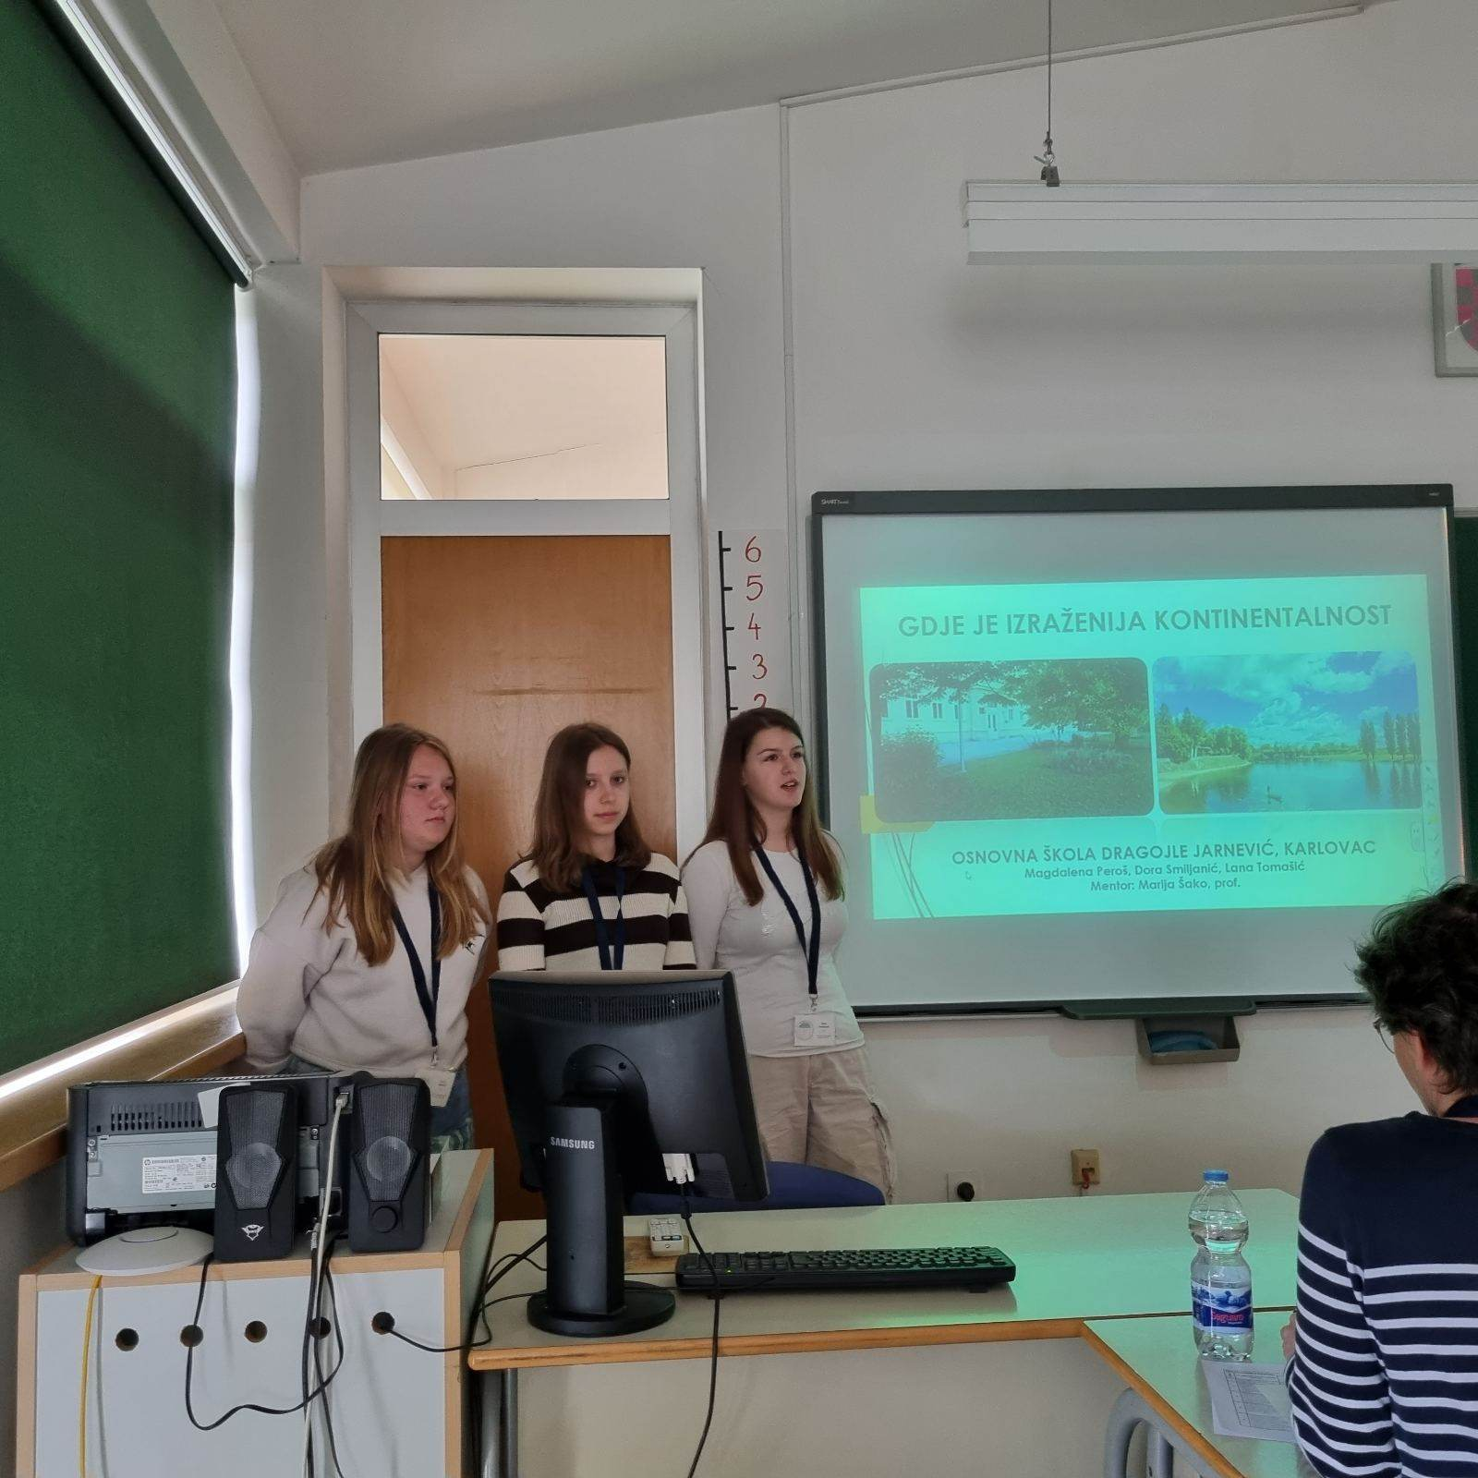

Pripremila: Marija Šako

